# 논문: 무기물질의 생수 중 함량과 섭취량 평가

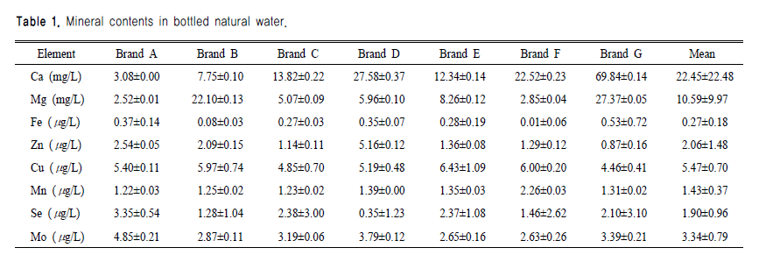

# 논문: 맛있는 물 지표 개발을 통한 국내 약수 평가

## 서론

소득 수준의 향상과 함께, 물 맛이 소비자 식수 선택에 있어서 하나의 중요한 기준이 되어 가고 있다. 점차 맛있는 물에 대한 소비자들의 요구가 선진국에서부터 증가되고 있는 것으로 알려진다.

많은 사람들이 더 맛있는 물을 찾고 있으며, 이러한 현상은 주로 선진국에서 나타나지만 추후 국내나 개발도상국에서도 소비자들의 동일한 요구가 발생될 것으로 전망된다. 수중의 미네랄이 물맛에 큰 영향을 끼치는 것으로 연구되었다. 특히, 칼슘, 칼륨, 이산화규소는 물맛을 높이고 마그네슘, 황산이온은 물 맛을 나쁘게 하는 미네랄로 일반적으로 알려졌다.

좋은 물맛을 위해 미네랄 함량지표에 대한 구체적인 연구는 미흡한 실정이다. 물 맛을 판정하는 미네랄 지표는 Hashimoto(1987)가 개발한 O-Index가 지금까지 유일하다. O-Index는 각종 미네랄의 종류에 따른 용해도 차이를 무시하고 각각 절대 농도를 사용하고 있다. 위 문제를 해결하기 위해 M-Index를 개발하여 국내 약수에 대한 평가하려 한다.

## 연구방법

M-index =ZCa +ZK +ZSiO2

모든 미네랄 농도들이 각각 특정 형태의 확률분포를 따른다면, 물맛과 관련된 전체 미네랄 평가지표는 위와 같이 수정되며, 여기서 Z는 해당 미네랄 의 추정된 확률분포에 대해 정규화된 농도를 의미한다.

칼슘, 칼륨, 마그네슘 등의 양이온은 AAS로, 이산화규소는 ICP로 분석하였다. 황산이온은 이온크로마토그래피로 분석하였다.

## 결과: M/O Index 비교

동일한 미네랄 농도에 대해 O-index와 M-index의 값들을 서로 비교한 결과는 다음의 그림과 같다. 지표 값이 낮은 경우(미네랄 농도가 전체적으로 평균 이하인 샘플)에서는 선형적인 상관관계를 가지고 있어 두 지표는 물맛을 평가하는 데 큰 차이를 주지 않을 것으로 예상된다. 하지만 지표 값이 높은 경우(미네랄 농도가 전체적으로 높은 샘플)에서는 상관관계가 줄어들어 두 지표간에 큰 차이가 발생하는 것을 예상할 수 있다.

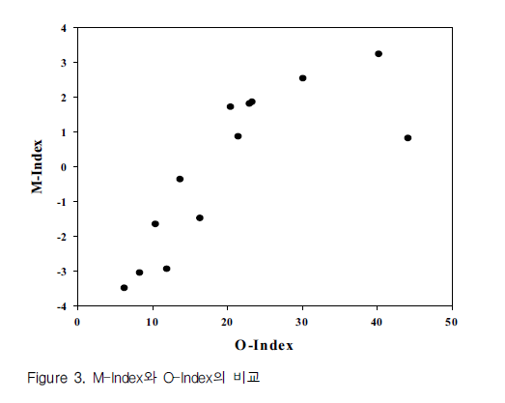

## 결과: 관능검사

물맛은 주관적이고 상대적이며 정성적 항목이다(Whelton et al. 2007).

물 평가지표에 대한 검증은 관능검사에 의존할 수 밖에 없다.

하시모토 연구에 포함된 관능검사 결과를 토대로 M/O 비교를 했다. 물맛을 10 명의 패널들에게 심사 하였고, 관능 검사에서 물맛을 평가할 때, 물 맛이 좋은 경우 낮은 값을 배점하였다.

M/O 모두 관능검사 결과와 음(-)의 상관관계를 가지고 있기 때문에 두 값 모두 높을수록 더 맛있는 물을 나타낸다.

그러나 기존 O 보다 M이 비교적 높은 상관계수를 갖는다.

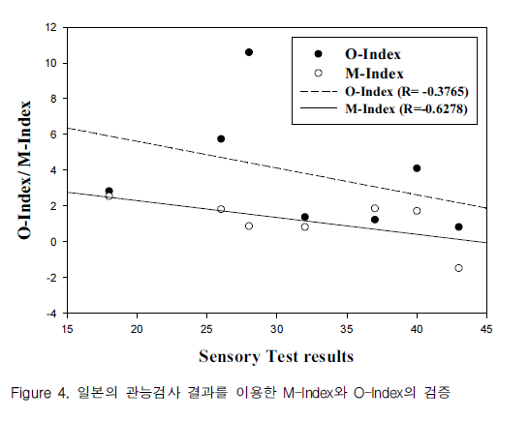

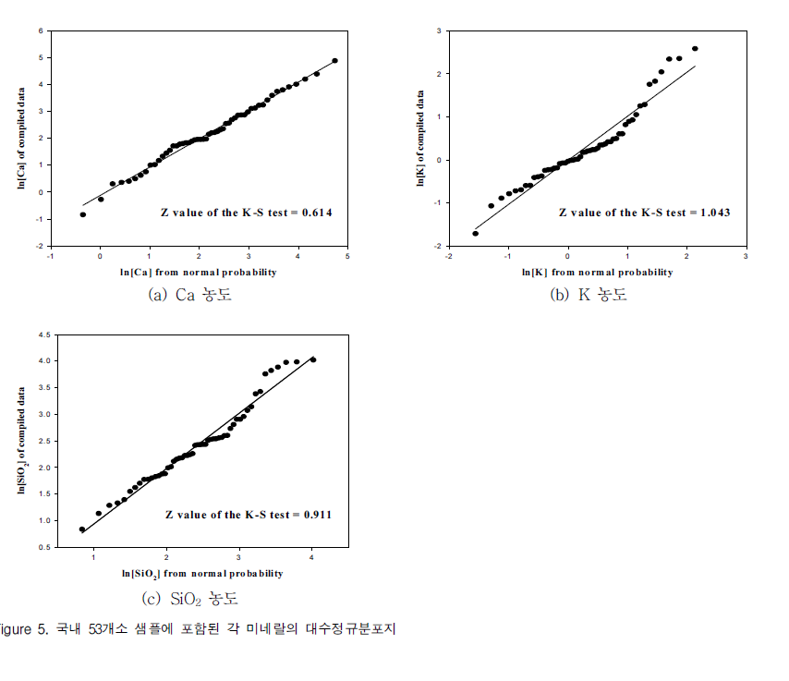

약수에서 분석된 메니랄에 대한 대수정규분포지를 나타냈다. 전체적으로 수중에 포함된 미네랄의 대수값은 정규확류지에 직선의 경향을 보이며, Kolmogorov-Smirnov 테스트 결과 모두 상대적으로 낮은 값으로 미네랄 농도의 모집단이 대수정규분포를 따른다는 귀무가설을 기각할 수 없다.

# 먹는물검사팀 연구사업 결과

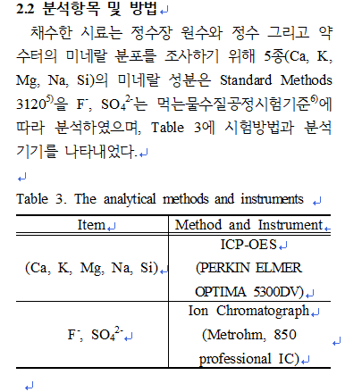

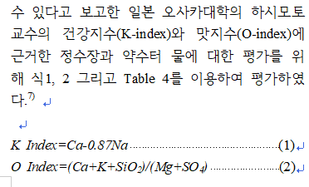

수돗물이나 약수터 등 먹는물에선 별도의 수질 기준이 없기 때문에 한국인 영양섭취기준의 일일 미네랄 권고량과 물 섭취 기여율 등을 고려하여 K-water에서 연구자료로 제안한 먹는물 중 미네랄 권고 수준(안)9) 중 칼슘농도(10 ～ 85 mg/L)와 비교하여, 영평천(6.85 mg/L)과 제일저수지(8.15 mg/L)를 제외한 7개(77.8%) 수계의 정수장이 권고 수준(안)에 포함되었다.

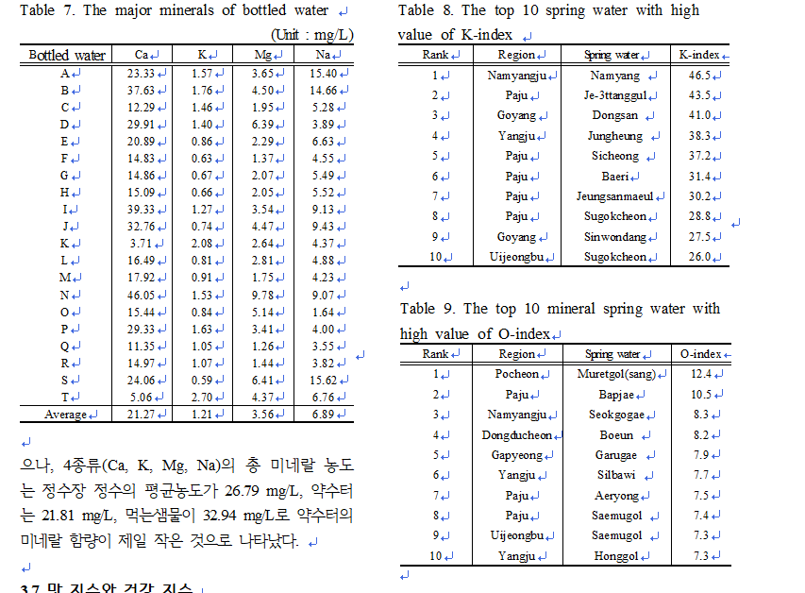

# 국내 지하수의 주요미네랄분포특성에 관한 연구

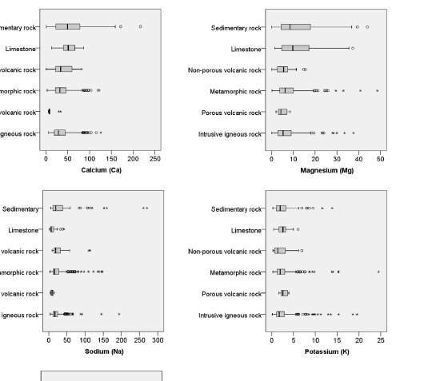

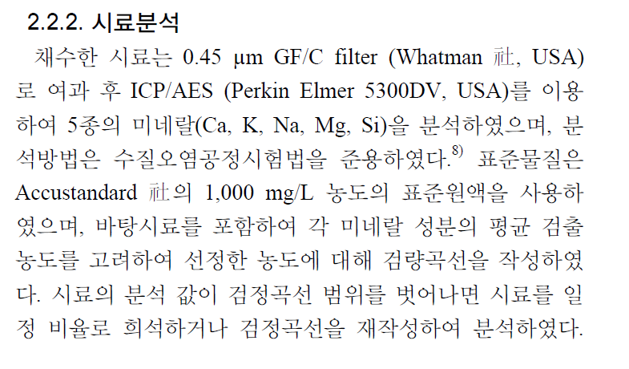

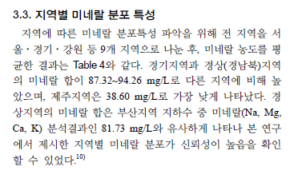

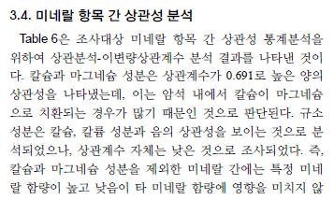

# 국내 시판샘물의 수질특성에 관한 연구

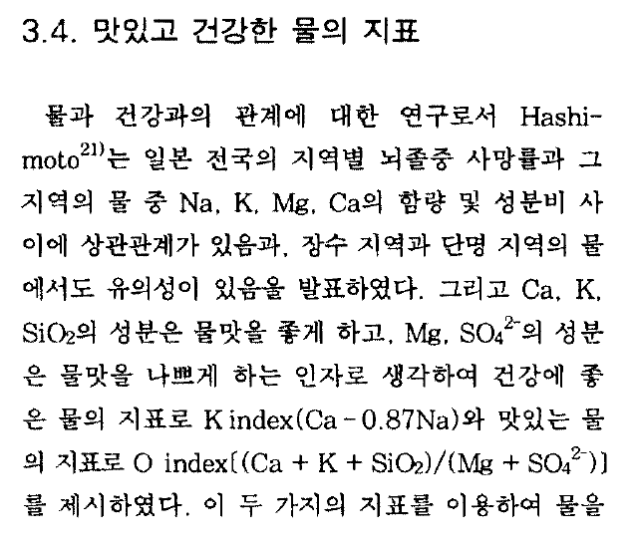 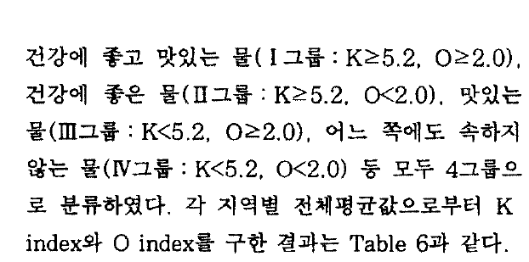

# 먹는샘물 수질에 관한 연구

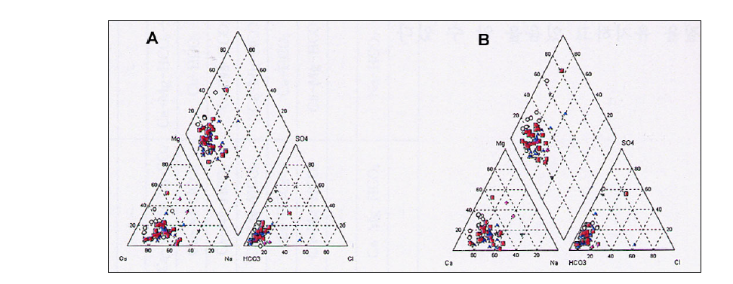

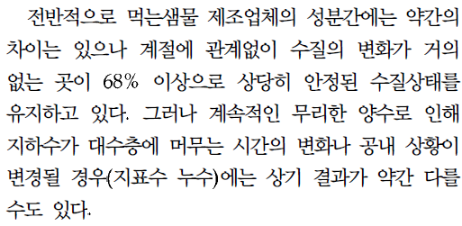

# 지하수 수질측정망 자료를 활용한 경남지역 지하수 수질

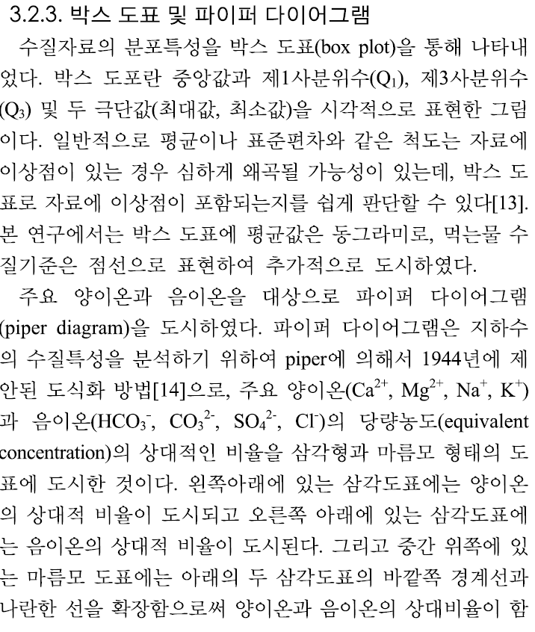

# 먹는샘물평가지표연구

무색무취한 물맛을 평가한다는 것은 결코 쉬운 일이 아니다. 감각기관을 이용한 평가 즉, 시각, 미각, 후각, 구강 촉감을 이용하여 물의 맛을 평가 할 수 있지만, 여기에 상호작용하는 여러 가지 성분의 인과 관계를 파악하는 것이 중요하다. 물과 건강과의 관계연구로 일본의 물 전문가 Hashimoto(1988)박사는 일본의 전국 지역별 뇌졸중 사망률과 그 지역의 물 중 나트륨 (Na), 칼륨(K), 마그네슘(Mg), 칼슘(Ca)의 함량 및 성분비 사이에 상관관계가 있음과 장수지역과 단명지역의 물에서도 유의성이 있음을 발표 하였다. 그리고 칼슘(Ca), 칼륨(K), 규소(Sio2)의 성 분은 물맛을 좋게 하고, 마그네슘, 황산이온의 성분은 물맛을 나쁘게 하는 인자로 생각하여 건강에 좋은 물의 지표로 K index(Ca-0.87Na)와 맛있는 물의 지표로 O index〔(Ca+K+ Sio2)/(Mg+SO4 2-)〕를 제시하였다(이성호·송희봉·조찬래, 2002).

경도는 물의 세기 정도를 나타내는 것으로 주로 물에 녹아 있는 칼슘(Ca)과 마그네슘(Mg)이온 - 25 - 의 양을 표준물질의 중량으로 환산하여 표시한 것으로 먹는 물의 수질기준에서 심미적 영향물 질로 취급 되고 있으며(이성호·송희봉·조찬래, 2002), 0~75mg/L 연수, 75~150mg/L는 비교적 약한 경수, 150~300mg/L을 경수, 300mg/L 이상은 강한 경수로 판단되며 현행 먹는 물 수질기준 에 따르면 경도는 500mg/L를 넘지 아니한 것으로 규정하고 있다.